**СОДЕРЖАНИЕ**

ВВЕДЕНИЕ 7

1 Постановка задачи 8

2 Существующие аналоги 9

2.1 Платформа Stepik 9

2.2 Платформа Knewton 10

2.3 Сервис SoloLearn 12

3 Обзор литературы 13

3.1 Серверная разработка 13

3.2 Разработка пользовательского интерфейса 14

3.3 Внедрение больших языковых моделей в веб-приложения 14

3.4 Применение искусственного интеллекта в образовательных платформах 15

ЗАКЛЮЧЕНИЕ 17

СПИСОК ИСПОЛЬЗОВАННЫХ ИСТОЧНИКОВ 18

ВВЕДЕНИЕ

В условиях стремительного развития технологий и роста объема доступных знаний делегирование рутинных задач искусственному интеллекту открывает перспективы будущего, где профессионалы смогут сосредоточиться на более творческих и стратегически значимых аспектах своей работы. Это не только повышает эффективность использования больших данных, но и способствует прогрессу в конкретных областях, развивая личные и прикладные навыки специалистов.

Выполнение задач, требующих когнитивной нагрузки, значительно упростилось благодаря искусственному интеллекту, который способен обрабатывать огромные объемы разнородных данных и быстро выявлять скрытые закономерности и взаимосвязи часто недоступные традиционному анализу.

Сегодня искусственный интеллект активно применяется в самых разных сферах — от экономики и промышленности до социальной жизни. Например, в транспортной отрасли алгоритмы искусственного интеллекта используются для разработки автономных транспортных средств, таких как беспилотные автомобили и дроны. Технологии машинного обучения анализируют дорожную ситуацию в реальном времени, оптимизируют маршруты, предотвращают аварии и повышают общую эффективность перевозок. В логистике искусственный интеллект помогает управлять складами, прогнозировать спрос, автоматизировать сортировку и доставку товаров, улучшая точность и скорость процессов.

**1 Постановка задачи**

В рамках дальнейшего научного исследования планируется разработать веб-платформу дополнительного образования «LearnTrack» с возможностью создания собственных курсов при помощи технологий искусственного интеллекта.

Объектом исследования является анализ и разработка алгоритмов, использующих искусственных интеллект, для автоматизации рутинных задач при разработке учебных материалов.

Предметом исследования являются модели и методы искусственного интеллекта, направленные на автоматизацию рутинных задач при разработке учебных материалов.

В связи с определенными выше объектом и предметом исследования была поставлена цель работы, которая заключается в разработке веб-платформы дополнительного образования.

Для реализации поставленной цели сформулированы следующие задачи:

* изучить модели обработки естественного языка и возможность их применения для генерации материалов курсов;
* проанализировать аналоги будущего приложения;
* выбрать модель, подходящую для задачи генерации курсов;
* реализовать алгоритм, помогающий разработчикам в формировании учебных материалов;
* разработать серверную часть приложения;
* разработать удобный и интуитивно понятный интерфейс для создания учебных курсов с помощью искусственного интеллекта;
* разработать клиентскую часть приложения;
* провести анализ полученных результатов.

**2 Существующие аналоги**

Существует множество онлайн-платформ для дополнительного образования, предлагающих инструменты для обучения и создания учебных курсов. Однако во время анализа существующих решений всегда можно выявить их недостатки. Именно они создают предпосылки для разработки нового решения, которое будет более полно соответствовать потребностям пользователей.

**2.1 Платформа Stepik**

Платформа Stepik — это российская образовательная платформа, являющаяся попыткой создания адаптивной платформы, которая подбирала бы образовательные материалы в зависимости от уровня знаний конкретного пользователя и советовала бы наиболее важные для данного этапа программы обучения. На данный момент система предоставляет пользователям доступ к разнообразным онлайн-курсам и интерактивным задачам. Она позволяет обучающимся осваивать новые навыки и получать знания по различным дисциплинам, предоставляя материалы, тесты и упражнения, которые можно проходить в удобном для пользователя темпе. Платформа поддерживает автоматическую проверку заданий и может рекомендовать дополнительные материалы на основе прогресса пользователя. Stepik разрабатывается при участии профессионалов в области образования и ориентирован на широкий круг пользователей [1].

Интерфейс приложения, представленный на рисунках 2.1-2.2, минималистичен и понятен, при этом обладает всеми необходимыми функциями, такими как фильтрация курсов и меню с новыми и полярными курсами. Также платформа предлагает удобный и интуитивно понятный интерфейс для прохождения курсов, которые структурированы поурочно и разбиты на тематические блоки. Это позволяет пользователям легко ориентироваться в содержании, следить за своим прогрессом и возвращаться к нужным разделам по мере необходимости.

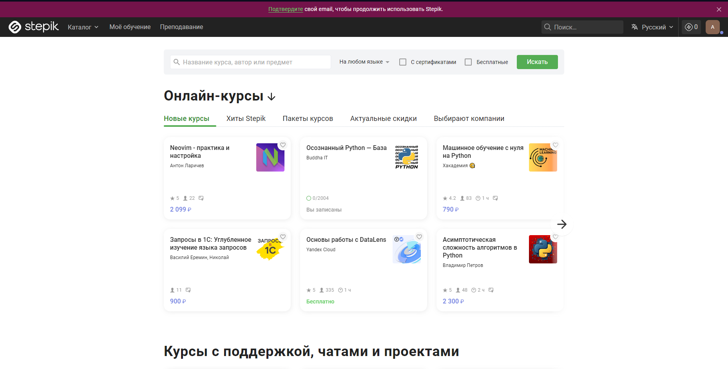

Рисунок 2.1 – Главная страница платформы Stepik

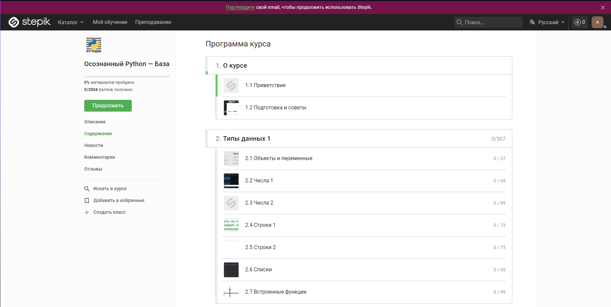

Рисунок 2.2 – Интерфейс образовательной программы

**2.2 Платформа Knewton**

Knewton — это платформа для адаптивного обучения, разработанная с использованием технологий искусственного интеллекта для помощи в освоении учебных дисциплин. Приложение ориентировано на студентов и преподавателей, предлагая персонализированные учебные материалы, которые адаптируются к уровню знаний и прогрессу каждого пользователя. Knewton фокусируется на помощи учащимся в освоении тем по математике и естественным наукам, чтобы повысить их академическую успеваемость.

Основная аудитория Knewton — это студенты, обучающиеся не только в средних и старших классах, но и на первом курсе колледжа. Платформа также подходит преподавателям и учебным заведениям, стремящимся персонализировать учебный процесс для своих учеников. В то же время, Knewton полезен для студентов, которым требуется дополнительная поддержка в сложных темах, и тех, кто хочет ускорить свое обучение.

Интерфейс приложения, представленный на рисунках 2.3-2.4, отличается минимализмом и понятностью, при этом обладает всеми необходимыми функциями.

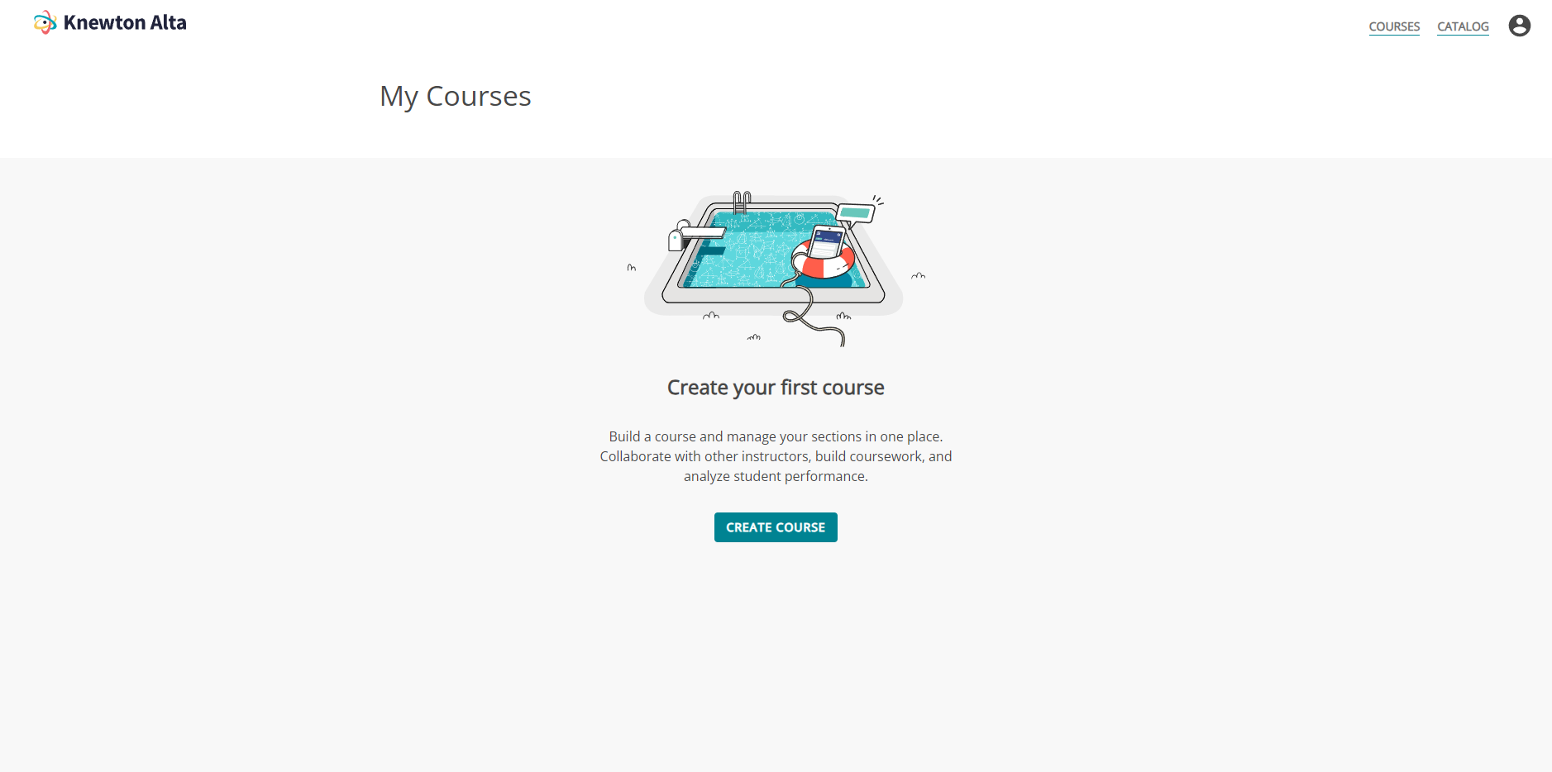

Рисунок 2.3 – Главная страница преподавателя

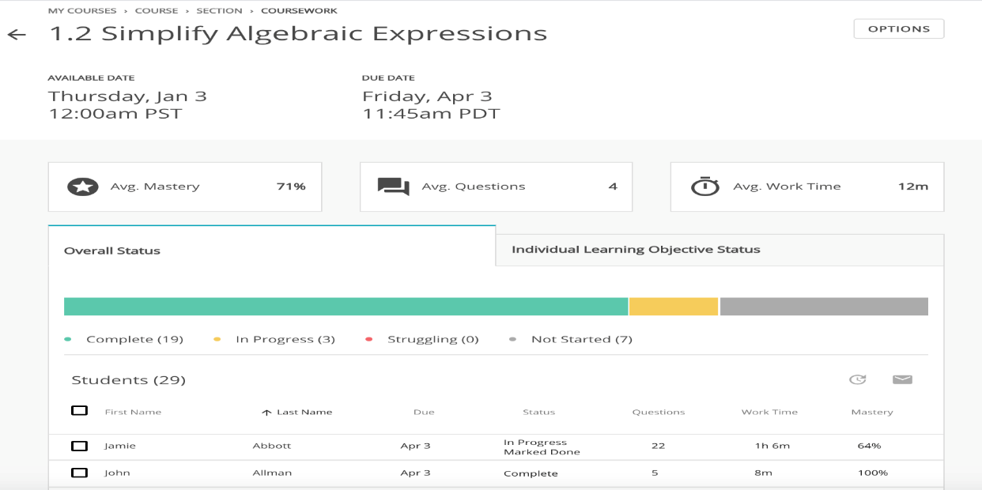

Рисунок 2.4 – Интерфейс административной панели преподавателя

**2.3 Сервис SoloLearn**

SoloLearn — это популярное мобильное и веб-приложение, предназначенное для обучения программированию как для новичков, так и для более опытных пользователей. Его основная цель — сделать процесс обучения программированию доступным, увлекательным и интерактивным. Приложение предлагает курсы по таким языкам, как Python, Java, JavaScript, C++, HTML, CSS и SQL, а также по различным технологиям и инструментам разработки, позволяя пользователям выбрать программу обучения, наиболее подходящую для их уровня и целей.

SoloLearn стало популярным среди начинающих программистов благодаря интуитивно понятному интерфейсу, легкому доступу к обучающим материалам и акценту на практическое освоение знаний. Приложение удобно использовать как на мобильных устройствах, так и на компьютерах, что делает его доступным для обучения в любой обстановке — дома, в общественном транспорте или на учебе. На рисунке 2.5 представлен пользовательский интерфейс приложения [3].

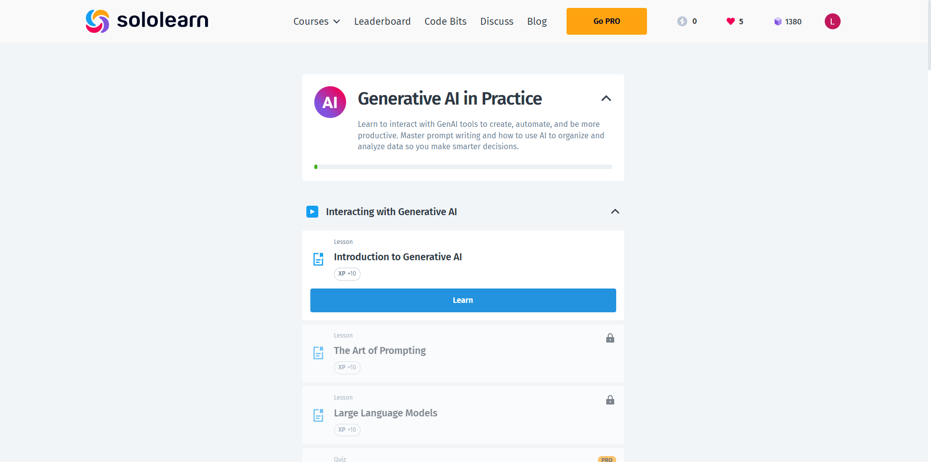

Рисунок 2.5 – Пользовательский интерфейс приложения SoloLearn

3 Обзор литературы

Глава 3 содержит информацию о тех источниках, которые понадобятся для написания диссертационной работы.

**3.1 Серверная разработка**

Книга Валерио Де Санто «Node.js. Разработка серверных веб-приложений» — практическое руководство по основам backend-разработки на платформе Node.js для создания серверных приложений [4].

Автор начинает с объяснения установки и настройки Node.js, а также базовых принципов работы этой технологии. Далее в книге подробно разбираются создание сервера, управление запросами и ответами, работа с файловой системой, а также подключение и использование внешних модулей и библиотек. Ключевым проектом книги является создание RESTful API, который автор развивает на протяжении всего текста, объясняя аспекты проектирования API, маршрутизации и обработки данных.

Примеры кода помогают понять, как применять Node.js для работы с базами данных, организовать пользовательскую аутентификацию, а также реализовать такие популярные функции, как загрузка файлов и управление сессиями. Кроме того, автор уделяет внимание обработке ошибок, повышению безопасности приложения и рекомендациям по его развертыванию.

Используя данное руководство, читатель сможет создать функциональный и надежный серверный проект на Node.js, а также получить фундаментальные знания для разработки более сложных веб-приложений и научиться работать с популярными библиотеками и фреймворками.

**3.2 Разработка пользовательского интерфейса**

Книга Робина Вируха и Алексея Пальцына «Путь к изучению React» представляет собой практическое руководство, переведенное на русский язык, которое помогает освоить основы разработки интерфейсов на React. В ней подробно объясняются ключевые принципы, такие как создание компонентов, управление состоянием с помощью библиотеки Redux и взаимодействие с внешними API.

Структура книги ориентирована на пошаговое создание функционального React-приложения, начиная с простейших примеров и постепенно переходя к более сложным темам. Каждая глава сопровождается примерами кода, что помогает читателям сразу применять изученные концепции на практике. Книга ориентирована как на начинающих разработчиков, так и на тех, кто уже знаком с основами JavaScript и хочет углубить свои знания в React [5].

**3.3 Внедрение больших языковых моделей в веб-приложения**

Книга Пер Марты «Large Language Models Projects: Apply and Implement Strategies for Large Language Models» предлагает комплексное руководство по внедрению больших языковых моделей (LLM) в веб-приложения. В книге объясняются базовые технологии и инструменты, включая OpenAI API, Hugging Face и LangChain. Начальные главы охватывают основы работы с векторными базами данных, тонкой настройкой моделей и оценкой их качества.

Основная часть книги посвящена практическим проектам: созданию чат-ботов, разработке системы для генерации кода, а также применению LLM для перевода естественного языка в SQL-запросы. Каждый проект сопровождается подробными примерами и альтернативными подходами к реализации, что помогает читателям понять нюансы проектирования решений с LLM. Завершающая часть книги исследует крупномасштабные корпоративные внедрения и помогает строить архитектуры, которые могут интегрировать языковые модели в организации с тысячами сотрудников [6].

**3.4 Применение искусственного интеллекта в образовательных платформах**

Искусственный интеллект трансформирует образовательные практики, предоставляя новые возможности для адаптации учебного процесса и профессионального развития педагогов. Внедрение искусственного интеллекта способствует более гибкому управлению учебными процессами, включая автоматизацию проверки заданий, анализ успеваемости и создание персонализированных учебных траекторий для студентов.

Искусственный интеллект способен значительно снизить функциональную нагрузку на учителей, позволяя им сосредоточиться на индивидуальной работе с учащимися. С помощью технологий, таких как обработка естественного языка и глубокое обучение, учителя могут автоматизировать создание учебных материалов и тестов, осуществлять перевод и адаптацию материалов, а также формировать образовательный контент в формате аудио и видео. Программы анализа данных и прогнозирования успеваемости учащихся, интегрированные в образовательные платформы, могут помочь педагогам выявить проблемные зоны и скорректировать учебный процесс на основе собранных данных, повышая его результативность и адаптивность к уровню каждого ученика [7].

Применение интеллектуальных адаптивных платформ позволяет анализировать огромные объемы данных, использовать прогнозирование успеха учащихся и гибко корректировать содержание курсов. Такие технологии, как Big Data, Data Mining и Learning Analytics, предлагают персонализированные учебные траектории, что значительно повышает эффективность и результативность обучения.

Использование технологий обработки больших данных в адаптивных платформах позволяет преподавателям и учебным заведениям собирать и анализировать данные об успеваемости, изучать поведение студентов, их предпочтения и темпы освоения материала. Например, платформа Knewton автоматически подбирает индивидуальные задания для каждого студента, анализируя его знания, ошибки и основные потребности в изучении. Подобные системы позволяют не только следить за прогрессом, но и адаптировать обучение к личным особенностям учащегося, создавая более комфортную и продуктивную среду [8].

ЗАКЛЮЧЕНИЕ

В рамках данной работы сформулирована тема диссертационной работы, определены объект, предмет и цель исследования, поставлены задачи по ее достижению.

Проведен подбор и анализ литературных источников по серверной разработке с помощью Node js, разработке пользовательского интерфейса на React, внедрению больших языковых моделей в веб приложения, а также рассмотрены научные источники, содержащие информацию о внедрении технологии искусственного интеллекта в образовательный процесс.

Достоинства искусственного интеллекта связанны с повышением эффективности разработки образовательных программ. Недостатки чаще всего обусловлены проблемами этики и рисками, связанными с возможной утратой личного подхода при составлении образовательных программ.

СПИСОК ИСПОЛЬЗОВАННЫХ ИСТОЧНИКОВ

1. Платформа Stepik. Электронный ресурс. URL: https://stepik.org.
2. Платформа Knewton. Электронный ресурс. URL: <https://www.knewton.com>.
3. Платформа SoloLearn. Электронный ресурс. URL: https://www.sololearn.com.
4. Валерио Де Санто. Node.js. Разработка серверных веб-приложений / Валерио Де Санто // ДМК Прес – 2012.
5. Робин Вирух, Алексей Пальцын. Путь к изучению React. 2021;
6. Пер Марта. Large Language Models Projects: Apply and Implement Strategies for Large Language Models / Пер Марта // Apress – 2024.
7. Илюшин Л. С., Торпашёва Н. А. Технологии искусственного интеллекта как ресурс трансформации образовательной практики // Ярославский педагогический вестник. 2024. № 3 (138). С. 62–71. <http://dx.doi.org/10.20323/1813-145X-2024-3-138-62>. <https://elibrary.ru/ADWMMG> - Режим доступа: URL: <https://cyberleninka.ru/article/n/tehnologii-iskusstvennogo-intellekta-kak-resurs-transformatsii-obrazovatelnyh-praktik/viewer>.
8. В. П. Добрица, Е. И. Горюшкин. Применение интеллектуальной адаптивной платформы в образовании. – Режим доступа: URL: <https://cyberleninka.ru/article/n/primenenie-intellektualnoy-adaptivnoy-platformy-v-obrazovanii/viewer>.